**Мазмұны**

Кіріспе...........................................................................................................................2

1.Тапсырма қойылымы................................................................................................4

1.1 Android Studio...............................................................................................4

1.2 Функционалдық мақсаты.............................................................................6

1.3 Пайдаланылған бағдарламалар пакеттер...................................................7

2.Жобалау бөлімі..........................................................................................................9

2.1 Бағдарламаның сипаттамасы........................................................................9

2.2 Логикалық құрылымның сипаттамасы......................................................10

Қорытынды.................................................................................................................15

Қолданылған әдебиеттер тізімі.................................................................................16

Листинг........................................................................................................................17

**Кіріспе**

Қазіргі уақытта адамның қажеттіліктерінің бірі-барлық жаңа құрылғылар мен гаджеттерді құрудың тікелей желісіне қосылған барлық ақпараттық технологиялар туралы хабардар болу. Компьютерлер мен ноутбуктерді пайдаланудың қолайсыздығы бірдей операциялық жүйеге негізделген әртүрлі шағын компьютерлердің, смартфондар мен коммуникаторлардың пайда болуына әкеледі. Бүгінгі таңда Android және iPhone платформалары жетекші орын алады. Бірақ бұл платформалар тек бір шартпен ғана жұмыс істей алады - егер олар үшін мобильді қосымшалар жасалған болса.

Курстық жұмыстың мақсаты-жарнама агенттігі үшін Android платформасына сай бағдарламалық қосымша әзірлеу болып табылады.

Тақырыптың өзектілігі-қазіргі қоғамды мобильді құрылғыларды пайдаланбай елестету мүмкін емес. Күн сайын қазіргі уақытта мобильді құрылғылар үшін қарапайым мәтіндік редакторлардан бастап бірегей, түрлі-түсті, ауқымды ойын жобаларына дейін әртүрлі кейіпкерлердің әртүрлі қосымшалары жасалуда. Әр түрлі қосымшалар бізге жақындарымызбен байланыста болуға, бейнелерді көруге және уақытты қызықты өткізуге көмектеседі. Осылайша, ұялы телефон адамға барлық заманауи технологияларды қолдануға мүмкіндік беретін мнгофункционалды құрылғыға айналды.

Мобильді құрылғыларға арналған қосымшаларды құрудың артықшылықтары:

* мобильді қосымшалар сізге қажетті ақпаратты қолыңызда ұстауға мүмкіндік береді;
* мобильді қосымшалар ақпаратты әлеуметтік желілермен, мультимедиялық мазмұнмен және байланыс құралдарымен тиімді біріктіруге мүмкіндік береді;
* кез-келген қажетті ақпарат бір қосымшада ұсынылуы мүмкін
* белгілі бір адамға, уақыт орнына сай жаңартылуы мүмкін.

Мобильді құрылғының артықшылықтары оған қандай операциялық жүйе орнатылғанына байланысты болады. Олардың нарықта үлкен саны бар: iPhone OS, MeeGo, Windows Mobile, Samsung Bado OS және басқалары. Бірақ танымалдылық бойынша сөзсіз көшбасшы-бүгінгі таңда Android операциялық жүйесі. Ол бұқаралық аудиторияға бағытталған және өте қол жетімді,әрі ыңғайлы бағдарламалық жасақтама болып табылады.

2012 жылдың үшінші тоқсанында сатылған смартфондардың 75% - ында Android операциялық жүйесі орнатылды.

Айта кету керек, Android жүйесін жасаушылар үнемі тәжірибе жасап отырады. Көбінесе бұл тәжірибелер әртүрлі техникалық құрылғыларға қосылумен байланысты.Яғни қазіргі кезде Android операциялық жүйесіне сай бағдарламалар танымалға ие.

**1.Тапсырма қойылымы**

* 1. **Android Studio**

Бұқаралық ақпарат құралдарының (байланыс арналарының) көмегімен клиенттің қызметтерін немесе тауарларын жарнамалау (жылжыту) арқылы оған қосымша қызығушылықты тарту арқылы жүзеге асыратын адамдарға арнайы жасалған қосымша жасау қажет. Қосымшаның негізгі тапсырмасы-белгілі бір, яғни осы қосымша жасалған агенттіктен жарнамаға тапсырыс бере алу мүмкіндігі. Тапсырыс беруші жарнама түрлерін коре алу қажет.

Жұмысты орындау кезінде келесі тапсырмалар орындалуы керек:

- Android операциялық жүйесіне шолу және зерттеу;

- Android ОЖ-нің архитектурасы және тарихы;

- Android ОЖ үшін қосымшаны әзірлеу және оны тестілеу;

- Ыңғайлы пайдаланушы интерфейсін жасау.

Және де бағдарламамыз төмендегі көрсеткіштерге жауап беретін қосымша болуы қажет:

* толықтығы;
* дұрыстығы;
* өзектілігі;
* тиімділігі;
* ыңғайлылығы.

Android Studio-Android мобильді платформасына арналған қосымшаларды әзірлеу ортасы болып табылатын бағдарлама.

Android Studio көптеген параметрлер бойынша бәсекелесінен асып түседі:

* даму ортасының икемділігі;
* үлкен мүмкіндіктер жиынтығы;
* әзірлеушіге бейімделген даму процесі.

Android операциялық жүйесіне арналған қосымшалар мен утилиталарды құру кезінде бағдарламалық жасақтама пайдаланушысы нақты уақыт режимінде жобадағы өзгерістерді бақылай алады.

Android Studio-бұл әмбебап даму ортасы, өйткені ол болашақ қосымшалардың жұмысын тек смартфондарда ғана емес, сонымен қатар қарастырылып отырған операциялық жүйе негізінде жұмыс істейтін планшетте, портативті компьютерлерде де оңтайландыруға мүмкіндік береді.

Бағдарлама әр түрлі экрандары бар, әр түрлі арақатынасы бар құрылғылардағы қосымшаның дұрыс жұмысын тексеруге мүмкіндік беретін эмуляторлары бар. Бұл функция әсіресе 18:9 арақатынасы бар экрандар орнатылған смартфондардың трендтеріне кіргеннен кейін өзекті болды.

Эмулятордың ерекшелігі-бағдарламаны ең танымал құрылғыларда іске қосқан кезде өнімділіктің болжамды көрсеткіштерін қарау.

Android Studio Қосымшаларының соңғы нұсқасы үшін даму ортасы тіпті жаңадан бастаушылар үшін де өте ыңғайлы болды. Бағдарламада кодты буып-түюге, оны таңбалауға арналған барлық заманауи құралдар іске асырылған. Көптеген әзірлеушілердің сұранысқа ие drag-n-Drop бағдарламалық қамтамасыз етуі бар, бұл компоненттерді даму ортасына тікелей жіберуді жеңілдетеді.

SDK функциясымен жұмыс айтарлықтай жеңілдейді, ол Android Studio артықшылықтарының тізіміне кіреді.

Утилитаның артықшылықтары:

* даму ортасы ең танымал C / C++, Java кіретін бірнеше бағдарламалау тілдерімен жұмыс істей алады;
* жұмыс істеуге ыңғайлы код редакторы;
* смартфондарға/планшеттерге ғана емес, сонымен қатар портативті компьютерлерге, Android TV теледидарларына арналған консольдерге, Android Wear құрылғыларына, экранның ерекше қатынасы бар жаңа мобильді құрылғыларға арналған қосымшаларды жасауға мүмкіндік береді;
* жаңа ойындардың, утилиталардың, олардың белгілі бір жүйеде жұмысының дұрыстығын тексеру тікелей эмуляторда болады;
* дайын кодты қайта өңдеу;
* бағдарламалық жасақтаманы әзірлеу үшін дайын шаблондар мен компоненттері бар жеткілікті үлкен кітапхана;
* Android N үшін қосымшаны әзірлеу – операциялық жүйенің ең соңғы нұсқасы;
* бұрын жасалған қосымшаны ондағы қателер үшін алдын-ала тексеру;
* қосымшаның, ойынның әр элементін тексеруге арналған құралдардың үлкен жиынтығы;
* тәжірибесіз / бастаушы әзірлеушілер үшін қызметтік бағдарламаның ресми сайтында орналастырылған Android Studio пайдалану бойынша арнайы нұсқаулық жасалды.

Android-де утилиталар мен қосымшаларды әзірлеуге арналған бағдарламалық жасақтама шынымен жағымды әсер қалдырады. Android Studio тәжірибелі әзірлеушіні де, жаңадан бастаушыны да бағалайды. Құралдардың бай жиынтығы, әзірлеудегі икемділік, тестілеу мүмкіндіктері, бірнеше бағдарламалау тілдерін қолдау және кіріктірілген эмулятор пайдаланушыны қуанта алмайды.

* 1. **Функционалдық мақсаты**

Қазіргі уақытта жарнама адам өмірінде үлкен орын алады. Өнімді жылжыту құралдарынсыз, біздің заманымыздағы ең танымал брендтер туралы аз адамдар білетін еді. Индустрияның басқа секторлары сияқты, жарнама қызметі де экономиканың дамуына өз үлесін қосады, жаңа тауарлар мен оларды пайдалануда ілеспе қызметтерді тиімді ілгерілетуді қамтамасыз етеді.

Жарнама-Жер шарының барлық бұрыштарындағы перспективалы сегмент. Танымал болу арқылы өнімді сату рейтингісіне қарай жылжытуға болады.

Сондықтан, "жарнама" өнімді жылжытудың тиімді құралы, жарнамалық бизнестің ғана емес, сонымен қатар саланың көптеген сегменттерінің ілгерілеуінің қозғаушы күші болады.

Қазіргі уақытта жарнамалық қызметке объективті баға беру қиын. Жарнама мәні туралы ұзақ уақыт айтуға болады. Бір сәт сөзсіз қалады-жарнама адамды барлық жерде қоршап алады: түрлі-түсті билбордтар, көшелердегі ситилайттар, газеттердегі жарияланымдар, радио және теледидар насихаттары. Жарнама тіпті электрондық поштаға түседі.

Әрине, жарнама сауда қозғалтқышы болып табылады, әсіресе нарықтық экономика жағдайларының қазіргі кезеңінде. Қазір тауарлардың ассортименті барлық ұсыныстарға толы, сондықтан өз өнімдеріңізді мыңдаған аналогтардың арасынан ерекшелеу үшін жарнамаға жүгіну керек. Қызметті немесе өнімді жылжыту, бұл ұсақ-түйектерге дейін ойластырылған бақыланатын процесс.

Танымал етуге жүктелген міндеттер:

* Әлеуетті клиентте компания бейнесін қалыптастыру;
* Жылжыту тақырыбы туралы ақпарат беру;
* Жағымды эмоциялар тудыру;
* Тұтынушыларды тұрақты клиенттерге айналдыруға тырысып, өнімді сатып алуға, содан кейін қайта сатып алуға жағдай жасау;
* Тауарларды сатуды ынталандыру.

Жақсы жарнамалық науқан кез-келген бастамаға қол жеткізуге мүмкіндік береді. Көбінесе жарнама құралдары әлеуметтік мәселелерді шешуде қолданылады. Әлеуметтік жарнама жақын адамдарға деген сүйіспеншілікке, кедейлікпен күресуге, салауатты өмір салтын қолдауға бағытталуы мүмкін.

Соңғы уақытта саяси жарнаманың маңыздылығы артты. Тек осы жағдайда ғана сайлаушылардың дауыстарын алуға ставка жасалады. Қалай болғанда да, алға жылжу әлеуметтік, экономикалық және саяси саланы дамытуға көмектеседі. Жарнама-акцияны дұрыс жүргізу қажетті нәтижеге қол жеткізуге мүмкіндік береді.

Сондықтан да, жарнама агенттігі өте өзекті және қолданымға жақсы қосыша болатыны сөзсіз. Қосымшаның негізгі тапсырмасы-белгілі бір, яғни осы қосымша жасалған агенттіктен жарнамаға тапсырыс бере алу мүмкіндігі. Тапсырыс беруші жарнама түрлерін коре алу қажет.

Жарнама баяғыда пайда болған. Оның тарихқа дейінгі кезеңдерде болуы, мысалы, мысыр папирусы құлдың алдағы сатылымын жариялаумен расталады. Сол күндері жарнама белгілі бір өнімді немесе қызметті мадақтайтын жазбаша немесе ауызша жарнамалармен ұсынылды. Ауызша жарнама әр түрлі қоңыраулармен таратылды. Жазбаша жарнама папирус шиыршықтары мен балауыз тақталарынан басқа, жол бойындағы тастардағы, сондай-ақ ғимараттардағы жазулармен бейнеленген. Бүгінгі таңда барлығы дерлік жарнамаланды - зәйтүн майы мен амфора, онда бұл майды сақтау керек, бұқалар, жылқылар және басқа да жануарлар, еңбек заттары мен қару-жарақтар. Қызметтер де жарнамаланды, сол алыстағы дәуірдің жарнамаларында кейде ерекше тағамдар мен шараптар сатылатын цуккиниге баруға шақыру немесе қоғамдық моншаларға шақыру бар.

Бірақ әлемдік жарнамалық бизнестегі ең үлкен оқиғалар 20 ғасырда басталды. 20 ғасыр "жарнама ғасырына" айналды деп асыра айтпай - ақ айтуға болады, өйткені дәл осы уақытқа дейін жарнаманы ұйымдастыру мен технология саласындағы терең өзгерістер мен жаңалықтар жатады.Сол уақыттан бері жарнама өзінің өзектілігін жоғалтқан емес.

**1.3 Пайдаланылған бағдарламалар пакеттері**

Android SDK-Android операциялық жүйесіне арналған мобильді қосымшаларды әзірлеудің әмбебап құралы. Кодтарды жазуға арналған қарапайым редакторлардан ерекшелігі-бастапқы кодтарды тестілеу мен күйін келтіруді бастауға, қосымшаның жұмысын Android ОЖ-нің әртүрлі нұсқаларымен үйлесімділік режимінде бағалауға және нәтижені нақты уақытта (міндетті емес) бақылауға мүмкіндік беретін кең функционалдылықтың болуы. Ол көптеген мобильді құрылғыларды қолдайды, олардың ішінде: ұялы телефондар, планшеттік компьютерлер, ақылды көзілдіріктер( соның ішінде Google Glass), Android ОЖ-де борттық компьютерлері бар заманауи автомобильдер, кеңейтілген функционалдығы бар теледидарлар, қол сағаттарының ерекше түрлері және басқа да көптеген мобильді гаджеттер, жалпы техникалық құрылғылар.

Android SDK :

* Eclipse Плагині;
* Android SDK құралдары;
* Android Платформалары құралдарын;
* Эмуляторға арналған Android ОЖ бейнесі қамтиды.

Әдетте, Android SDK-де жұмысты бастау үшін қажет нәрсенің бәрі орнатылмаған. SDK пакетінде Android SDK Manager көмегімен қажет болған жағдайда жүктеуге болатын құралдар, платформалар және басқа компоненттер бар. Сондықтан, бастамас бұрын, Android SDK-ге бірнеше пакет қосу керек.

Пакеттерді қосуды бастау үшін Android SDK Manager бағдарламасын іске қосылады. Android SDK құралдары (Software Development Kit – бағдарламалық жасақтама жиынтығы) сіз жазған кодты және барлық қажетті деректер мен ресурстар файлдарын APK файлына — кеңейтімі бар. APK файлында Android қосымшасының жұмыс істеуі үшін қажет нәрсенің бәрі бар және ол қосымшаны Android жүйесінде жұмыс істейтін кез-келген құрылғыға орнатуға мүмкіндік береді.

**2. Жобалау бөлімі**

**2.1 Бағдарламаның сипаттамасы**

Қосымша жасау алдынды, қосымшада қандай мәзір болатынын алдын ала ойластырып қою қажет. Пайдаланушының бағдарламамен жұмыс жасауына ыңғайлы болу үшін интерфейс мүмкіндігінше қарапайым жасалды.

Яғни қосымшада :

* Бастапқы бет
* Қомпания жайлы ақпарат
* Байланыс
* Сервис-болуы қажет деп шешілді.

Ұзақ мерзімді пайдалану кезінде пайдаланушының көзі ауырмайды, өйткені бағдарламада қолдануға ыңғайлы түстер қолданылған.

Әзірленген қосымшаның бірқатар ерекшеліктері бар, олар туралы толығырақ төменде келтірілген.

Бағдарламаның ең басты мақсаты жақсы жарнама берушіні табуға көмектесу, яғни бағдарлама жарнаманы қажет етіп тұрған адамға сапалы жұмыс көрсетуі қажет және бұл бағдарламада жарнама агенттілігінің қызметтері жайлы ақпарат болуы қажет.

Жұмысты орындау кезінде келесі тапсырмалар орындалуы керек:

* Android операциялық жүйесіне шолу және зерттеу;
* Android ОЖ-нің архитектурасы және тарихы;
* Android ОЖ үшін қосымшаны әзірлеу және оны тестілеу;
* Ыңғайлы пайдаланушы интерфейсін жасау.

Және де бағдарламамыз төмендегі көрсеткіштерге жауап беретін қосымша болуы қажет:

* толықтығы;
* дұрыстығы;
* өзектілігі;
* тиімділігі;
* ыңғайлылығы.

**2.2 Логикалық құрылымның сипаттамасы**

Модульдердің логикалық құрылымын сипаттау "activity_main.xml"және

"MainActivity.java" мәтін жолдарына сілтеме жасай отырып, келесі түрге ие:

**activity_main.xml**

*<?***xml version="1.0" encoding="utf-8"***?>*<**android.support.v4.widget.DrawerLayout xmlns:android="http://schemas.android.com/apk/res/android"  
 xmlns:app="http://schemas.android.com/apk/res-auto"  
 xmlns:tools="http://schemas.android.com/tools"  
 android:id="@+id/drawer_layout"  
 android:layout_width="match_parent"  
 android:layout_height="match_parent"  
 android:fitsSystemWindows="true"  
 tools:openDrawer="start"**>  
  
 <**include  
 layout="@layout/app_bar_main"  
 android:layout_width="match_parent"  
 android:layout_height="match_parent"** />  
  
 <**android.support.design.widget.NavigationView  
 android:id="@+id/nav_view"  
 android:layout_width="wrap_content"  
 android:layout_height="match_parent"  
 android:layout_gravity="start"  
 android:fitsSystemWindows="true"  
 app:headerLayout="@layout/nav_header_main"  
 app:menu="@menu/activity_main_drawer"** />  
  
</**android.support.v4.widget.DrawerLayout**>

**MainActivity.java**

**package** in.sitemakers.sitemakers;  
  
**import** android.content.Intent;  
**import** android.os.Bundle;  
**import** android.support.design.widget.FloatingActionButton;  
**import** android.support.design.widget.Snackbar;  
**import** android.support.v4.app.Fragment;  
**import** android.support.v4.app.FragmentManager;  
**import** android.view.View;  
**import** android.support.design.widget.NavigationView;  
**import** android.support.v4.view.GravityCompat;  
**import** android.support.v4.widget.DrawerLayout;  
**import** android.support.v7.app.ActionBarDrawerToggle;  
**import** android.support.v7.app.AppCompatActivity;  
**import** android.support.v7.widget.Toolbar;  
**import** android.view.Menu;  
**import** android.view.MenuItem;  
  
**public class** MainActivity **extends** AppCompatActivity  
 **implements** NavigationView.OnNavigationItemSelectedListener {  
  
 @Override  
 **protected void** onCreate(Bundle savedInstanceState) {  
 **super**.onCreate(savedInstanceState);  
 setContentView(R.layout.***activity_main***);  
 Toolbar toolbar = (Toolbar) findViewById(R.id.***toolbar***);  
 setSupportActionBar(toolbar);  
  
 FloatingActionButton fab = (FloatingActionButton) findViewById(R.id.***fab***);  
 fab.setOnClickListener(**new** View.OnClickListener() {  
 @Override  
 **public void** onClick(View view) {  
 Snackbar.*make*(view, **"Replace with your own action"**, Snackbar.***LENGTH_LONG***)  
 .setAction(**"Action"**, **null**).show();  
 }  
 });  
  
 DrawerLayout drawer = (DrawerLayout) findViewById(R.id.***drawer_layout***);  
 ActionBarDrawerToggle toggle = **new** ActionBarDrawerToggle(  
 **this**, drawer, toolbar, R.string.***navigation_drawer_open***, R.string.***navigation_drawer_close***);  
 drawer.setDrawerListener(toggle);  
 toggle.syncState();  
  
 Fragment fragment = **new** HomeFragment();  
 FragmentManager fragmentManager = getSupportFragmentManager();  
 fragmentManager.beginTransaction().replace(R.id.***container***,fragment).commit();  
  
 NavigationView navigationView = (NavigationView) findViewById(R.id.***nav_view***);  
 navigationView.setNavigationItemSelectedListener(**this**);  
 }  
  
 @Override  
 **public void** onBackPressed() {  
 DrawerLayout drawer = (DrawerLayout) findViewById(R.id.***drawer_layout***);  
 **if** (drawer.isDrawerOpen(GravityCompat.***START***)) {  
 drawer.closeDrawer(GravityCompat.***START***);  
 } **else** {  
 **super**.onBackPressed();  
 }  
 }  
  
 @Override  
 **public boolean** onCreateOptionsMenu(Menu menu) {  
 *// Inflate the menu; this adds items to the action bar if it is present.* getMenuInflater().inflate(R.menu.***main***, menu);  
 **return true**;  
 }  
  
 @Override  
 **public boolean** onOptionsItemSelected(MenuItem item) {  
 *// Handle action bar item clicks here. The action bar will  
 // automatically handle clicks on the Home/Up button, so long  
 // as you specify a parent activity in AndroidManifest.xml.* **int** id = item.getItemId();  
  
 *//noinspection SimplifiableIfStatement* **if** (id == R.id.***action_settings***) {  
 **return true**;  
 }  
  
 **return super**.onOptionsItemSelected(item);  
 }  
  
 @SuppressWarnings(**"StatementWithEmptyBody"**)  
 @Override  
 **public boolean** onNavigationItemSelected(MenuItem item) {  
 *// Handle navigation view item clicks here.* **int** id = item.getItemId();  
  
 **if** (id == R.id.***nav_home***) {  
 Fragment fragment = **new** HomeFragment();  
 FragmentManager fragmentManager = getSupportFragmentManager();  
 fragmentManager.beginTransaction().replace(R.id.***container***,fragment).commit();  
 } **else if** (id == R.id.***nav_about***) {  
 Fragment fragment = **new** AboutFragment();  
 FragmentManager fragmentManager = getSupportFragmentManager();  
 fragmentManager.beginTransaction().replace(R.id.***container***,fragment).commit();  
 } **else if** (id == R.id.***nav_contact***) {  
 Fragment fragment = **new** ContactFragment();  
 FragmentManager fragmentManager = getSupportFragmentManager();  
 fragmentManager.beginTransaction().replace(R.id.***container***,fragment).commit();  
 } **else if** (id == R.id.***nav_services***) {  
 Fragment fragment = **new** ServicesFragment();  
 FragmentManager fragmentManager = getSupportFragmentManager();  
 fragmentManager.beginTransaction().replace(R.id.***container***,fragment).commit();  
 } **else if** (id == R.id.***nav_share***) {  
  
 } **else if** (id == R.id.***nav_send***) {  
  
 }  
  
 DrawerLayout drawer = (DrawerLayout) findViewById(R.id.***drawer_layout***);  
 drawer.closeDrawer(GravityCompat.***START***);  
 **return true**;  
 }  
}

Res папкасында қолданба пайдаланатын барлық ресурстар, соның ішінде суреттер, әртүрлі xml файлдары, анимациялар, дыбыстық файлдар және басқалар бар(1-сурет). Res папкасының ішінде, барлық ресурстар папкаларға бөлінеді:

* Drawable қалтасында қолданбада қолданылатын суреттері бар файлдар бар.
* Layout қалтасында Android қосымшасының пайдаланушы интерфейсін құру үшін қолданылатын xml файлдары бар.
* Menu қалтасында тек мәзір жасау үшін қолданылатын xml файлдары бар.
* Mipmap қалтасында тек қолданба белгішелері сақталады. Кез-келген басқа drawable элементтері олардың қалтасына орналастырылуы керек.
* values жолдар, массивтер, бүтін сандар, өлшемдер, түстер және стильдер сияқты қарапайым мәндерді анықтайтын xml файлдарын сақтайды.

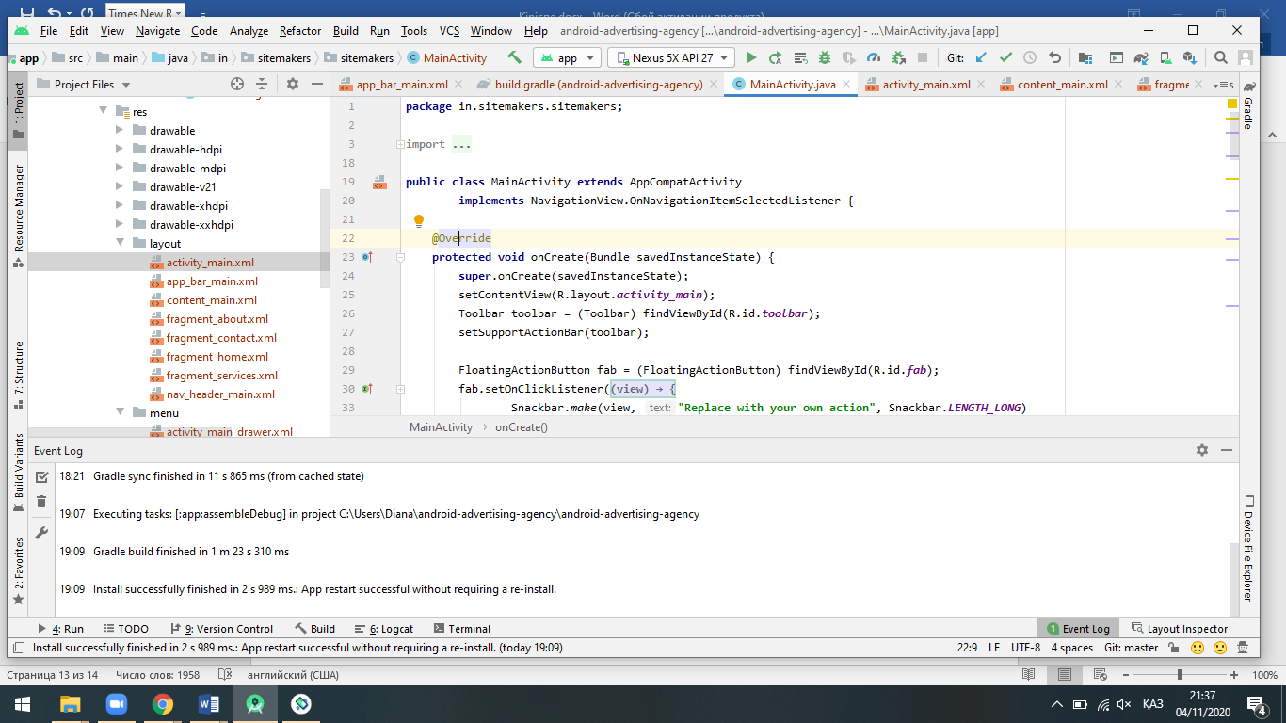

1-сурет(res бағдарламасының құрылымы)

Android Studio-дағы Gradle сценарийлері.Gradle сценарийлері жобаны құрастыруды автоматтандыру үшін қолданылады. Android Studio бағдарламаны өңдеушінің араласуынсыз фондық режимде құрастырады. Бұл құрастыру процесі конфигурация файлдарының жиынтығы арқылы автоматты түрде құрастыруға арналған Gradle — құралдар жүйесін қолдану арқылы жүзеге асырылады. Gradle сценарийлері groove тілінде жазылған.

Папка .idea.Eclipse әзірлеу ортасы project файлын пайдаланады. Бұл белгілі бір жобаның метадеректері Android Studio-да сақталғанын білдіреді.

Жұмыс нәтижесі(2,3-сурет):

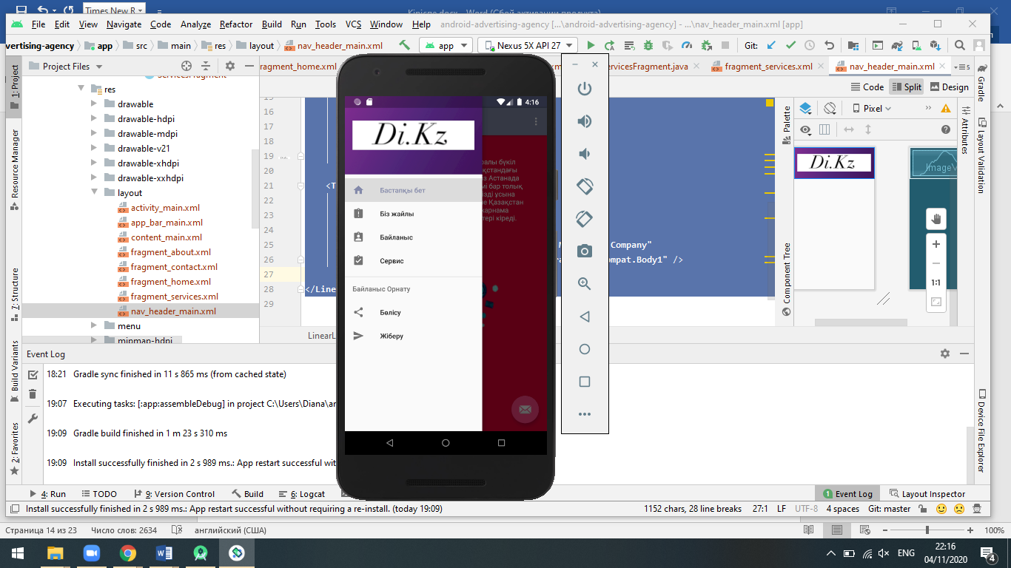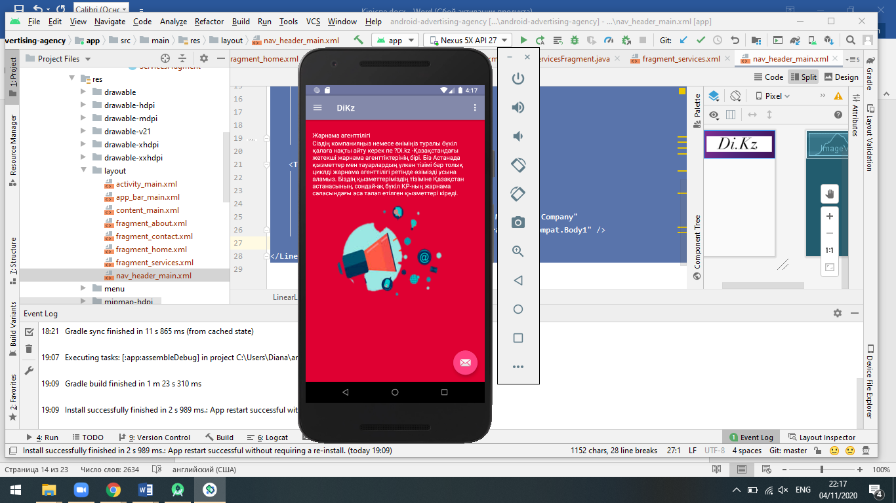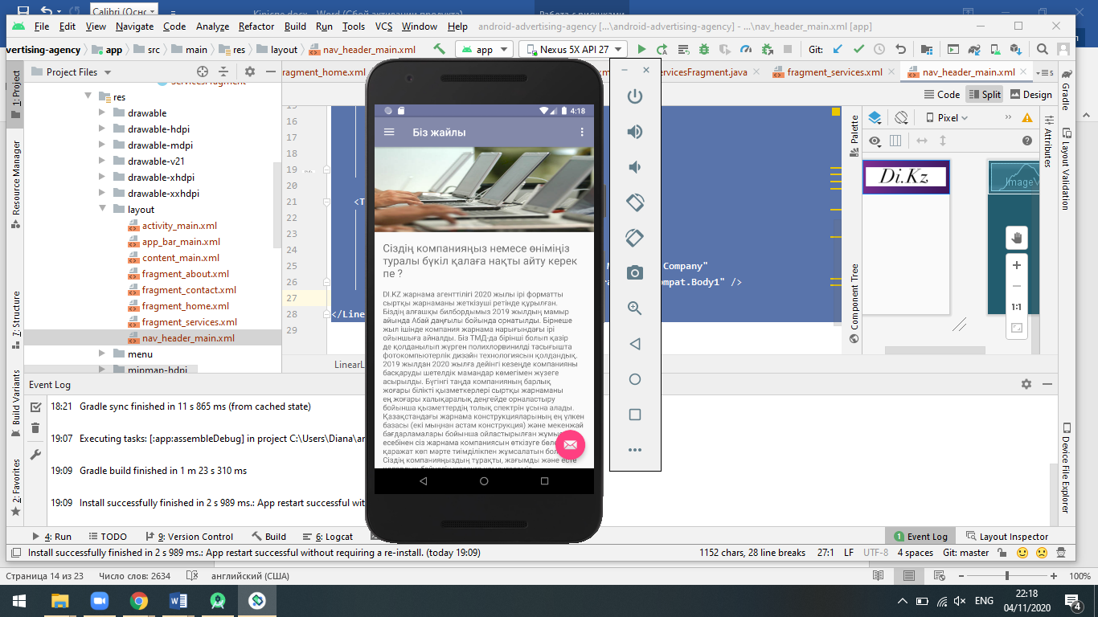

2-сурет(құрылған қосымша)

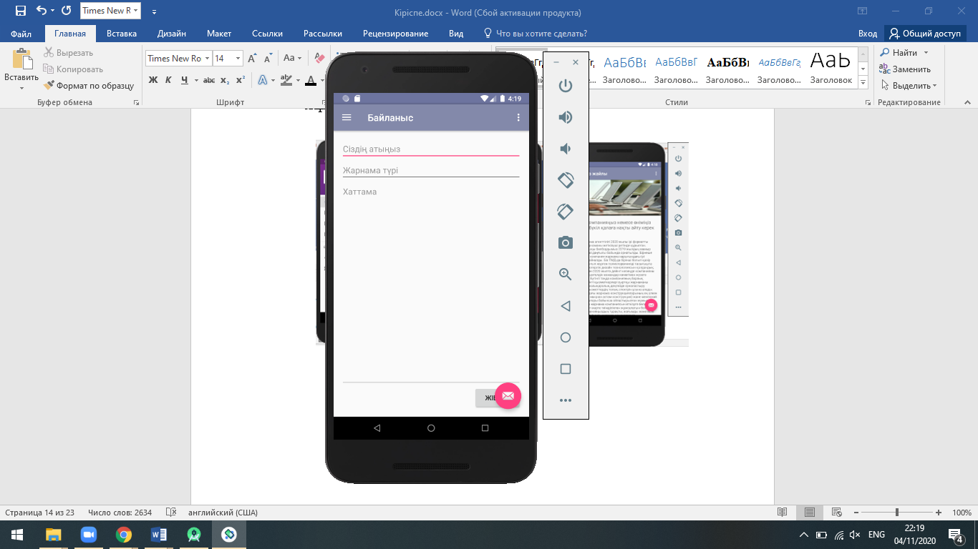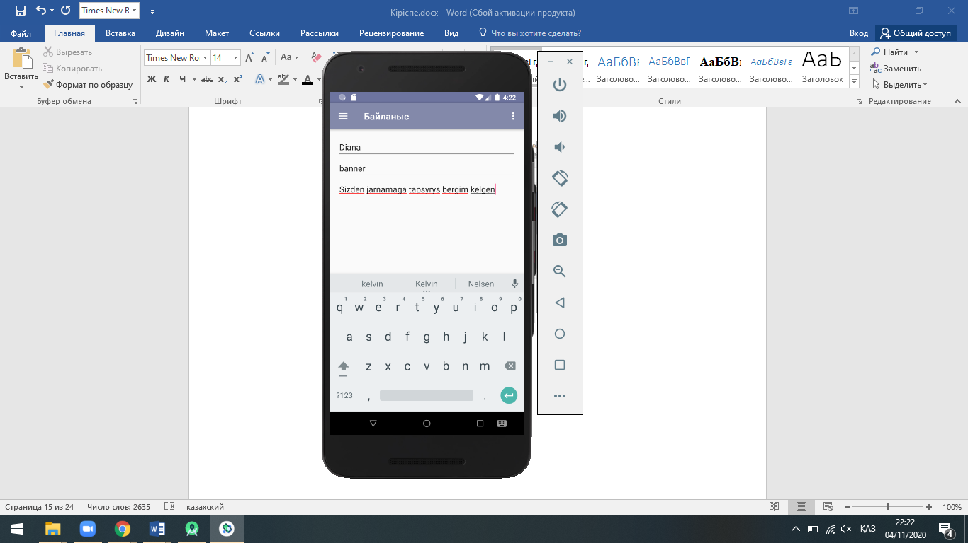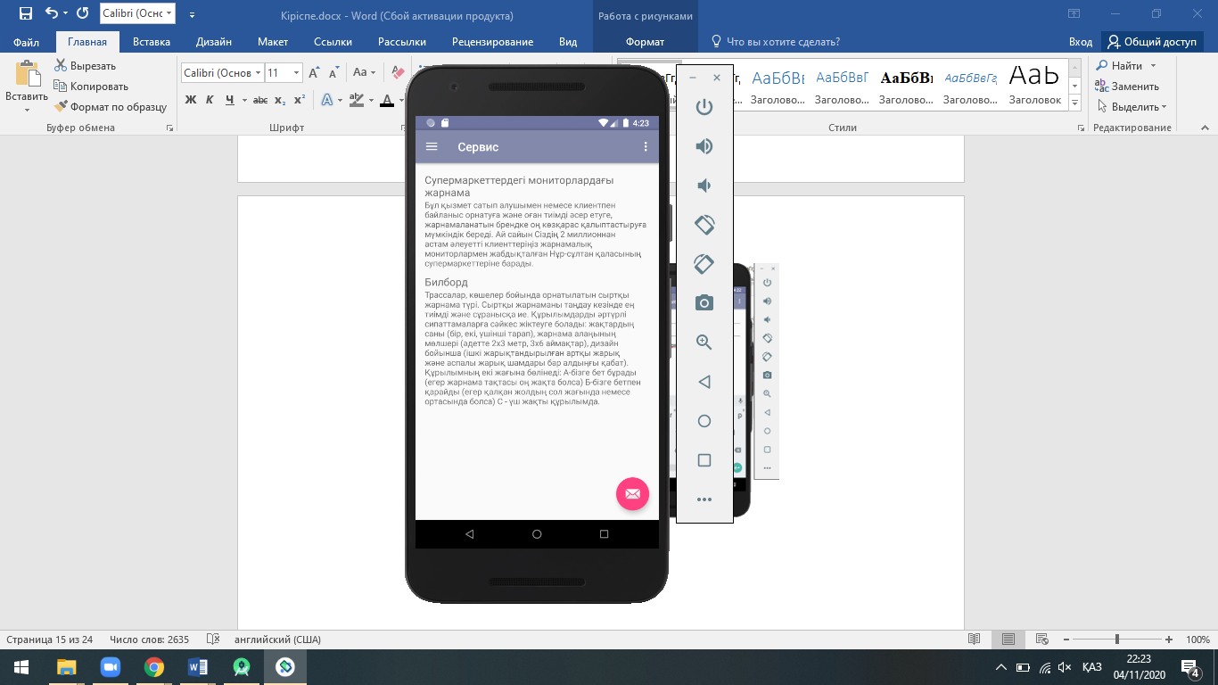

3-сурет(құрылған қосымша)

**Қорытынды**

Курстық жұмысты орындау барысында, қойылған мақсат орындалғанын атап өтуге болады. Сондай-ақ, android қосымшаларын әзірлеудің жалпы теориялық бөлігі сәйкесінше зерттелді. Деректерді, компоненттерді және басқа объектілерді өңдеу әдістері мен әдістері дербес анықталды.

Қосымшада ыңғайлы, түсінікті интерфейс әзірленді. Оның пайдалану қарапайымдылығы, сенімділігі және жұмыс жылдамдығы сияқты қасиеттері бар.

Қосымшаны іске асыру кезінде Android Studio әзірлеу ортасы және Java тілі қолданылды.

Әзірленген бағдарлама өзінің барлық функцияларын тұрақты орындайды, бірақ енді оны неғұрлым жетілдірілген және неғұрлым кеңейтілген ету міндеті тұр.

**Қолданылған әдебиеттер тізімі:**

1. **Дэвид Гриффитс, Дон Гриффитс** «Head First. Программирование для Android», 2018.- 200с.
2. **Ян&Ф. Дарвин.** Android. Сборник рецептов, издательство-[Вильямс](https://www.ozon.ru/publisher/vilyams-856490/), 2017.124-155с
3. **Пол Дейтел, Харви Дейтел, Александер Уолд, Android для разработчиков, 2018.5-78с**
4. **John Horton, Learning Java by Building Android Games — Explore Java Through Mobile Game Development,** 2015. – 454 с
5. **Jonathon Manning, Paris Buttfield-Addison, Mobile Game Development with Unity: Build Once, Deploy Anywhere**, 1974. Вып. 264. – 210 с.
6. Алгоритмы на Java, Роберт Седжвик, М., 2003, – 351 с
7. "Java. Руководство для начинающих", Герберт Шилдт, 2008. – С. 216-218.

Интернет – ресурстары :

* 1. <https://stackoverflow.com/question>
  2. https://askdev.ru/

**Листинг:**

App_bar_maim.xml:

*<?***xml version="1.0" encoding="utf-8"***?>*<**android.support.design.widget.CoordinatorLayout xmlns:android="http://schemas.android.com/apk/res/android"  
 xmlns:app="http://schemas.android.com/apk/res-auto"  
 xmlns:tools="http://schemas.android.com/tools"  
 android:layout_width="match_parent"  
 android:layout_height="match_parent"  
 android:fitsSystemWindows="true"  
 tools:context="in.sitemakers.sitemakers.MainActivity"**>  
  
 <**android.support.design.widget.AppBarLayout  
 android:layout_width="match_parent"  
 android:layout_height="wrap_content"  
 android:theme="@style/AppTheme.AppBarOverlay"**>  
  
 <**android.support.v7.widget.Toolbar  
 android:id="@+id/toolbar"  
 android:layout_width="match_parent"  
 android:layout_height="?attr/actionBarSize"  
 android:background="?attr/colorPrimary"  
 app:popupTheme="@style/AppTheme.PopupOverlay"** />  
  
 </**android.support.design.widget.AppBarLayout**>  
  
 <**include layout="@layout/content_main"** />  
  
 <**android.support.design.widget.FloatingActionButton  
 android:id="@+id/fab"  
 android:layout_width="wrap_content"  
 android:layout_height="wrap_content"  
 android:layout_gravity="bottom|end"  
 android:layout_margin="@dimen/fab_margin"  
 android:src="@android:drawable/ic_dialog_email"** />  
  
</**android.support.design.widget.CoordinatorLayout**>

Content_main.xml

*<?***xml version="1.0" encoding="utf-8"***?>*<**RelativeLayout  
 xmlns:android="http://schemas.android.com/apk/res/android"  
 xmlns:app="http://schemas.android.com/apk/res-auto"  
 xmlns:tools="http://schemas.android.com/tools"  
 android:layout_width="match_parent"  
 android:layout_height="match_parent"  
 app:layout_behavior="@string/appbar_scrolling_view_behavior"  
 tools:context="in.sitemakers.sitemakers.MainActivity"  
 tools:showIn="@layout/app_bar_main"**>  
  
 <**FrameLayout  
 android:id="@+id/container"  
 android:layout_width="match_parent"  
 android:layout_height="match_parent"**/>  
  
</**RelativeLayout**>

Fragment_about.xml

<**ScrollView xmlns:android="http://schemas.android.com/apk/res/android"  
 android:layout_width="fill_parent"  
 android:layout_height="fill_parent"** >  
  
<**RelativeLayout  
 xmlns:tools="http://schemas.android.com/tools"  
 android:layout_width="match_parent"  
 android:layout_height="match_parent"  
 tools:context="in.sitemakers.sitemakers.AboutFragment"** >  
  
 <**ImageView  
 android:id="@+id/about_image"  
 android:src="@drawable/sitemakers_laptops"  
 android:layout_width="match_parent"  
 android:scaleType="fitXY"  
 android:layout_height="420px"** />  
   
 <**TextView  
 android:id="@+id/about_heading"  
 android:paddingBottom="@dimen/activity_vertical_margin"  
 android:paddingLeft="@dimen/activity_horizontal_margin"  
 android:paddingRight="@dimen/activity_horizontal_margin"  
 android:paddingTop="@dimen/activity_vertical_margin"  
 android:layout_below="@+id/about_image"  
 android:layout_width="match_parent"  
 android:layout_height="wrap_content"  
 android:text="Сіздің компанияңыз немесе өніміңіз туралы бүкіл қалаға нақты айту керек пе ?"  
 android:textSize="20sp"** />  
  
 <**TextView  
 android:paddingBottom="@dimen/activity_vertical_margin"  
 android:paddingLeft="@dimen/activity_horizontal_margin"  
 android:paddingRight="@dimen/activity_horizontal_margin"  
 android:layout_below="@+id/about_heading"  
 android:layout_width="match_parent"  
 android:layout_height="wrap_content"  
 android:text="DI.KZ жарнама агенттілігі 2020 жылы ірі форматты сыртқы жарнаманы жеткізуші ретінде құрылған. Біздің алғашқы билбордымыз 2019 жылдың мамыр айында Абай даңғылы бойында орнатылды. Бірнеше жыл ішінде компания жарнама нарығындағы ірі ойыншыға айналды. Біз ТМД-да бірінші болып қазір де қолданылып жүрген полихлорвинилді тасығышта фотокомпьютерлік дизайн технологиясын қолдандық.2019 жылдан 2020 жылға дейінгі кезеңде компанияны басқаруды шетелдік мамандар көмегімен жүзеге асырылды. Бүгінгі таңда компанияның барлық жоғары білікті қызметкерлері сыртқы жарнаманы ең жоғары халықаралық деңгейде орналастыру бойынша қызметтердің толық спектрін ұсына алады.  
Қазақстандағы жарнама конструкцияларының ең үлкен базасы (екі мыңнан астам конструкция) және мекенжай бағдарламалары бойынша ойластырылған жұмыс есебінен сіз жарнама компаниясын өткізуге бөлетін қаражат көп мәрте тиімділікпен жұмсалатын болады. Сіздің компанияңыздың тұрақты, жағымды және есте қаларлық бейнесін жасауға көмектесеміз."** />  
  
</**RelativeLayout**>  
  
</**ScrollView**>

Fragment_about.xml

<**LinearLayout xmlns:android="http://schemas.android.com/apk/res/android"  
 android:layout_width="match_parent"  
 android:layout_height="match_parent"  
 android:paddingBottom="@dimen/activity_vertical_margin"  
 android:paddingLeft="@dimen/activity_horizontal_margin"  
 android:paddingRight="@dimen/activity_horizontal_margin"  
 android:paddingTop="@dimen/activity_vertical_margin"  
 android:orientation="vertical"** >  
  
 <**EditText  
 android:id="@+id/txtName"  
 android:layout_width="match_parent"  
 android:layout_height="wrap_content"  
 android:hint="Сіздің атыңыз"** />  
  
 *<!--<EditText  
 android:id="@+id/txtEmail"  
 android:layout_width="match_parent"  
 android:layout_height="wrap_content"  
 android:hint="Your Email" />-->* <**EditText  
 android:id="@+id/txtSubject"  
 android:layout_width="match_parent"  
 android:layout_height="wrap_content"  
 android:hint="Жарнама түрі"** />  
  
 <**EditText  
 android:id="@+id/txtMessage"  
 android:layout_width="match_parent"  
 android:layout_height="0dp"  
 android:layout_weight="1"  
 android:gravity="top"  
 android:hint="Хаттама"** />  
  
 <**Button  
 android:id="@+id/buttonSend"  
 android:layout_width="100dp"  
 android:layout_height="wrap_content"  
 android:layout_gravity="end"  
 android:text="Жіберу"** />  
  
</**LinearLayout**>

Fragment_home.xml

<**FrameLayout xmlns:android="http://schemas.android.com/apk/res/android"  
 xmlns:tools="http://schemas.android.com/tools"  
 android:layout_width="match_parent"  
 android:layout_height="match_parent"  
 tools:context="in.sitemakers.sitemakers.HomeFragment"  
 android:background="@color/colorBgHome"  
 android:paddingBottom="@dimen/activity_vertical_margin"  
 android:paddingLeft="@dimen/activity_horizontal_margin"  
 android:paddingRight="@dimen/activity_horizontal_margin"  
 android:paddingTop="@dimen/activity_vertical_margin"** >  
  
 <**TextView  
 android:id="@+id/home_heading"  
 android:layout_marginTop="10dp"  
 android:text="Жарнама агенттілігі"  
 android:layout_width="match_parent"  
 android:layout_height="wrap_content"  
 android:textColor="@color/colorTextHome"** />  
 <**TextView  
 android:layout_below="@+id/home_heading"  
 android:id="@+id/home_text"  
 android:layout_marginTop="28dp"  
 android:text="Сіздің компанияңыз немесе өніміңіз туралы бүкіл қалаға нақты айту керек пе ?Di.kz -Қазақстандағы жетекші жарнама агенттіктерінің бірі. Біз Астанада қызметтер мен тауарлардың үлкен тізімі бар толық циклді жарнама агенттілігі ретінде өзімізді ұсына аламыз. Біздің қызметтеріміздің тізіміне Қазақстан астанасының, сондай-ақ бүкіл ҚР-ның жарнама саласындағы аса талап етілген қызметтері кіреді."  
 android:layout_width="match_parent"  
 android:layout_height="wrap_content"  
 android:textColor="@color/colorTextHome"** />  
 <**ImageView  
 android:layout_width="match_parent"  
 android:layout_height="match_parent"  
 android:src="@drawable/main_device_image"  
 android:textColor="@color/colorTextHome"** />  
  
</**FrameLayout**>

Fragment_services.xml

<**RelativeLayout xmlns:android="http://schemas.android.com/apk/res/android"  
 xmlns:tools="http://schemas.android.com/tools"  
 android:layout_width="match_parent"  
 android:layout_height="match_parent"  
 android:paddingBottom="@dimen/activity_vertical_margin"  
 android:paddingLeft="@dimen/activity_horizontal_margin"  
 android:paddingRight="@dimen/activity_horizontal_margin"  
 android:paddingTop="@dimen/activity_vertical_margin"  
 tools:context="in.sitemakers.sitemakers.ServicesFragment"**>  
  
 <**TextView  
 android:id="@+id/heading1_service"  
 android:layout_width="match_parent"  
 android:layout_height="wrap_content"  
 android:text="Супермаркеттердегі мониторлардағы жарнама"  
 android:textSize="18dp"** />  
  
 <**TextView  
 android:id="@+id/heading1_text"  
 android:layout_below="@+id/heading1_service"  
 android:layout_width="match_parent"  
 android:layout_height="wrap_content"  
 android:text="Бұл қызмет сатып алушымен немесе клиентпен байланыс орнатуға және оған тиімді әсер етуге, жарнамаланатын брендке оң көзқарас қалыптастыруға мүмкіндік береді.  
Ай сайын Сіздің 2 миллионнан астам әлеуетті клиенттеріңіз жарнамалық мониторлармен жабдықталған Нұр-сұлтан қаласының супермаркеттеріне барады."** />  
  
 <**TextView  
 android:paddingTop="10dp"  
 android:id="@+id/heading2_service"  
 android:layout_below="@+id/heading1_text"  
 android:layout_width="match_parent"  
 android:layout_height="wrap_content"  
 android:text="Билборд"  
 android:textSize="18dp"** />  
  
 <**TextView  
 android:id="@+id/heading2_text"  
 android:layout_below="@+id/heading2_service"  
 android:layout_width="match_parent"  
 android:layout_height="wrap_content"  
 android:text="Трассалар, көшелер бойында орнатылатын сыртқы жарнама түрі. Сыртқы жарнаманы таңдау кезінде ең тиімді және сұранысқа ие. Құрылымдарды әртүрлі сипаттамаларға сәйкес жіктеуге болады: жақтардың саны (бір, екі, үшінші тарап), жарнама алаңының мөлшері (әдетте 2х3 метр, 3х6 аймақтар), дизайн бойынша (ішкі жарықтандырылған артқы жарық және аспалы жарық шамдары бар алдыңғы қабат). Құрылымның екі жағына бөлінеді:  
А-бізге бет бұрады (егер жарнама тақтасы оң жақта болса)  
Б-бізге бетпен қарайды (егер қалқан жолдың сол жағында немесе ортасында болса)  
C - үш жақты құрылымда."** />  
  
  
</**RelativeLayout**>

Nav_header_main.xml

*<?***xml version="1.0" encoding="utf-8"***?>*<**LinearLayout xmlns:android="http://schemas.android.com/apk/res/android"  
 android:layout_width="match_parent"  
 android:layout_height="@dimen/nav_header_height"  
 android:background="@drawable/side_nav_bar"  
 android:gravity="bottom"  
 android:orientation="vertical"  
 android:paddingBottom="@dimen/activity_vertical_margin"  
 android:paddingLeft="@dimen/activity_horizontal_margin"  
 android:paddingRight="@dimen/activity_horizontal_margin"  
 android:paddingTop="@dimen/activity_vertical_margin"  
 android:theme="@style/ThemeOverlay.AppCompat.Dark"**>  
  
 <**ImageView  
 android:id="@+id/imageView"  
 android:layout_width="match_parent"  
 android:layout_height="match_parent"  
 android:paddingTop="0dp"  
 android:src="@drawable/logo"** />  
  
 <**TextView  
 android:layout_width="match_parent"  
 android:layout_height="wrap_content"  
 android:paddingTop="@dimen/nav_header_vertical_spacing"  
 android:text="Web Designing and Internet Marketing Company"  
 android:textAppearance="@style/TextAppearance.AppCompat.Body1"** />  
  
</**LinearLayout**>

Activity_main_drawer.xml

*<?***xml version="1.0" encoding="utf-8"***?>*<**menu xmlns:android="http://schemas.android.com/apk/res/android"**>  
  
 <**group android:checkableBehavior="single"**>  
 <**item  
 android:id="@+id/nav_home"  
 android:icon="@drawable/ic_home_black_24dp"  
 android:title="Бастапқы бет"** />  
 <**item  
 android:id="@+id/nav_about"  
 android:icon="@drawable/ic_assignment_late_black_24dp"  
 android:title="Біз жайлы"** />  
 <**item  
 android:id="@+id/nav_contact"  
 android:icon="@drawable/ic_assignment_ind_black_24dp"  
 android:title="Байланыс"** />  
 <**item  
 android:id="@+id/nav_services"  
 android:icon="@drawable/ic_assignment_turned_in_black_24dp"  
 android:title="Сервис"** />_  
 </**group**>  
  
 <**item android:title="Байланыс Орнату"**>  
 <**menu**>  
 <**item  
 android:id="@+id/nav_share"  
 android:icon="@drawable/ic_menu_share"  
 android:title="Бөлісу"** />  
 <**item  
 android:id="@+id/nav_send"  
 android:icon="@drawable/ic_menu_send"  
 android:title="Жіберу"** />  
 </**menu**>  
 </**item**>  
  
</**menu**>

Main.xml

*<?***xml version="1.0" encoding="utf-8"***?>*<**menu xmlns:android="http://schemas.android.com/apk/res/android"  
 xmlns:app="http://schemas.android.com/apk/res-auto"**>  
 <**item  
 android:id="@+id/action_settings"  
 android:orderInCategory="100"  
 android:title="конфигурациялау"  
 app:showAsAction="never"** />  
</**menu**>